МИНОБРНАУКИ РОССИИ
Федеральное государственное бюджетное образовательное учреждение высшего образования
«ВЛАДИВОСТОКСКИЙ ГОСУДАРСТВЕННЫЙ УНИВЕРСИТЕТ»
(ФГБОУ ВО «ВВГУ»)
Институт информационных технологий и анализа данных
Кафедра информационных технологий и систем
ОТЧЕТ ПО ЛАБОРАТОРНОЙ РАБОТЕ
по дисциплине «Информатика и основы программирования»
Тема: Обработка строк
Студент
гр. БИН-26-03 Я. Г. Василега
Преподаватель___________________________________________________ М. В. Водяницкий
Владивосток 2026

1 Выполнение работы
  - Задание 1
В первом задании требуется извлечь из введённого пользователя кода документа формата AAA-NNNN-NNNN категорию, год и номер с помощью срезов, сохранив ведущие нули, а также дополнительно вывести номер в обратном порядке. Данным кодом считывается строка кода, после чего при помощи срезов с фиксированными границами выделяются и сохраняются подстроки для категории, года и номера. Для разворота номера используется срез с отрицательным шагом[::-1].
Алгоритм решения первого задания представлен на рисунке 1.
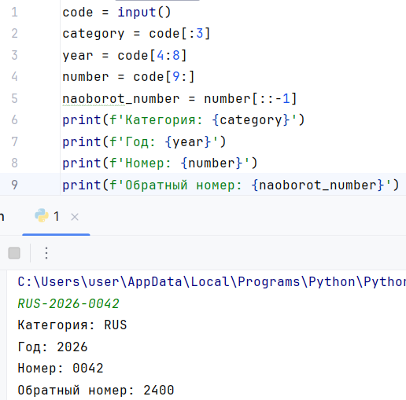
Рисунок 1 – Текст программы для первого задания
В итоге были отработаны навыки работы со срезами для извлечения подстрок и разворота последовательности.

1.2 Задание 2
Во втором задании требуется отформатировать введённую пользователем строку с ФИО, выведя фамилию с первой заглавной буквой, а имя и отчество – в виде заглавных инициалов с точками. В программе строка считывается и разделяется на элементы методом split() без аргументов, автоматически очищает пробелы. Для фамилии вызывается метод capitalize(), а из элементов имени и отчества берутся первые символы по индексу [0], переводится в верхний регистр методом upper() и выводятся на экран.
Алгоритм проверки данных представлен на рисунке 2.
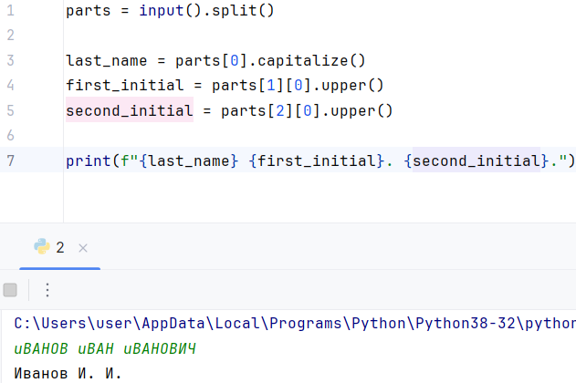
Рисунок 2 – Текст программы для второго задания
В итоге было реализовано форматирование ФИО с использованием методов split(), capitalize() и upper().
1.3 Задание 3
В третьем задании требуется очистить введённый пользователем номер телефона формата +7(NNN) NNN-NN-NN от лишних символов (знак плюс, круглые скобки, дефисы, пробелы). В программе исходная строка последовательно обрабатывается цепочкой методов replace(), каждый из которых заменяет нежелательный символ на пустую строку, после чего итоговая строка выводится на экран.
Алгоритм проверки данных представлен на рисунке 3.
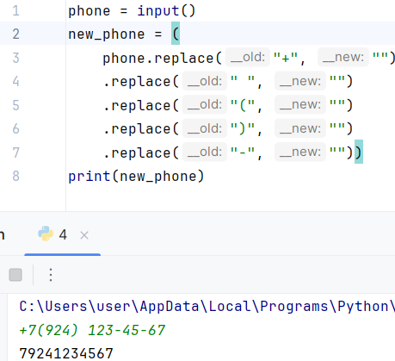
Рисунок 3 – Текст программы для третьего задания
В итоге была продемонстрирована очистка строки от лишних символов с помощью цепочки методов replace().
1.4 Задание 4
Во четвертом задании требуется разобрать строку с информацией о поезде, поля которой разделены точкой с запятой, где значение цены выводится строго с двумя знаками после десятичной точки. В данной программе введённая строка разделяется методом split(“;”) и распаковывается в пять переменных. Значение цены преобразуется в тип float возможности числового форматирования. Вывод осуществляется при помощи f-строки со спецификатором формата :.2f для цены.
Алгоритм проверки данных представлен на рисунке 4.

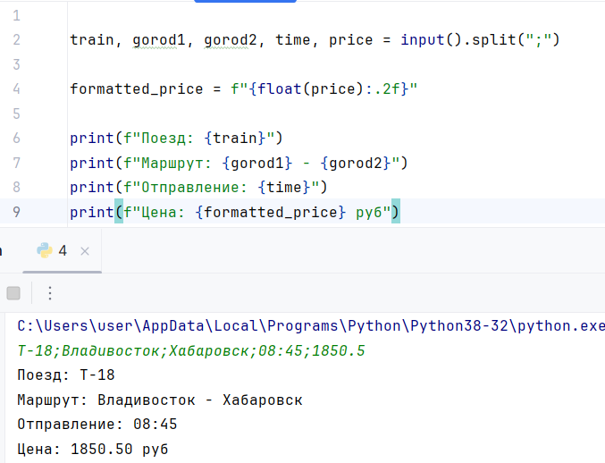
Рисунок 4 – Текст программы для четвертого задания
В итоге был реализован разбор данных м форматирование вывода (включая преобразование типов и работу с f-строками).
1.5 Задание 5
Во пятом задании требуется проанализировать введённую пользователем строку-идентификатор, выведя её длину и результаты логических проверок на содержание только букв, только цифр, букв и цифр одновременно, а также наличие символа дефиса. В этой программе длина строки определяется стандартной функцией len(). Первые три проверки осуществляются вызовами встроенных методов isalpha(), isdigit() и isalnum(). Наличие дефиса проверяется логическим оператором вхождения in. Все результаты выводятся в виде логических значений True или False.
Алгоритм проверки данных представлен на рисунке 5.

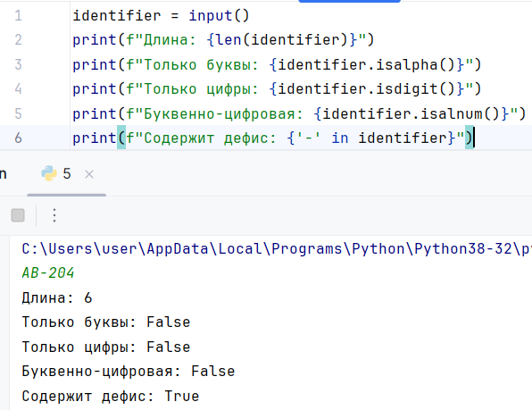
Рисунок 5 – Текст программы для пятого задания
В итоге были использованы встроенные методы строк для логической проверки состава данных.
1.6 Задание 6
Во шестом задании требуется получить три части пути, введённые через запятую, разделить их и соединить обратно в одну строку, используя прямой слэш в качестве разделителя. Данным кодом наша введённая строка разделяется методом split(“;”) на список из трёх элементов. Затем элементы полученного списка объединяются в единую строку при помощи строкового метода jоin(), у которого в качестве разделителя указан символ прямого слэша «/».
Алгоритм проверки данных представлен на рисунке 6.

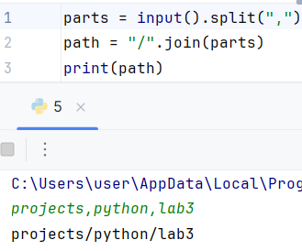
Рисунок 6 – Текст программы для шестого задания.
В итоге были отработаны методы разделения (split) и объединения (join) строк с заменой разделителя.

